**Definir estructura de plantas**

Primero, toca definir la estructura de ensayos, secciones, programas… etc que ha pasado María.

Accedemos a la opción:

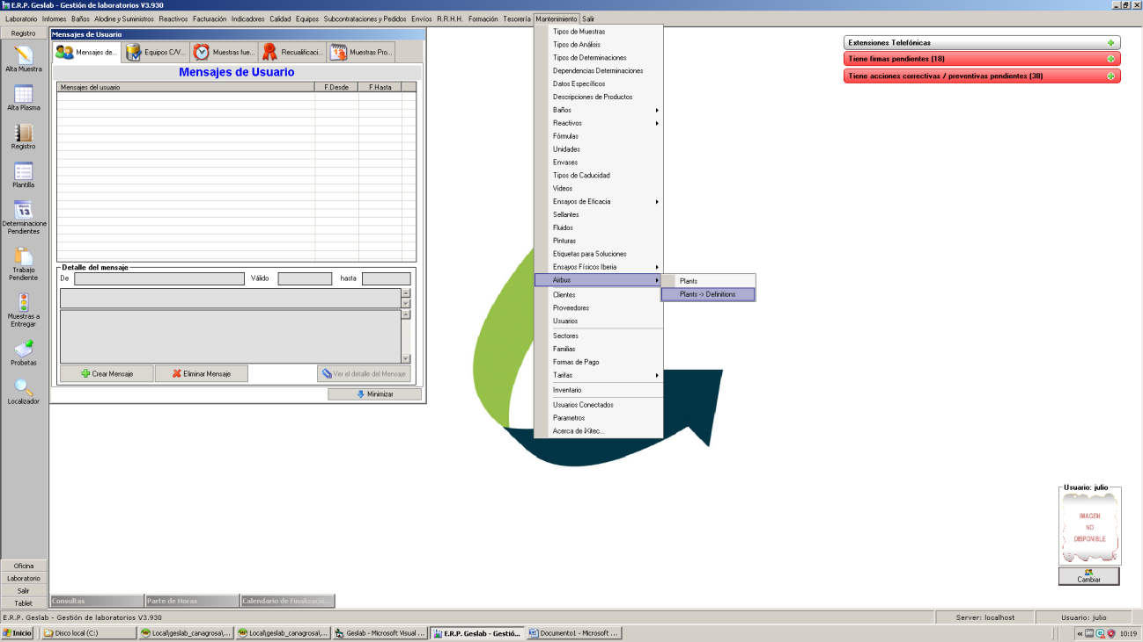

Desde la ventana, seleccionas la planta y rellenas todos los datos que correspondan. El sistema graba los datos cada vez que escribes alguno y pulsas Intro. Si quieres borrar alguno, déjalo en blanco.

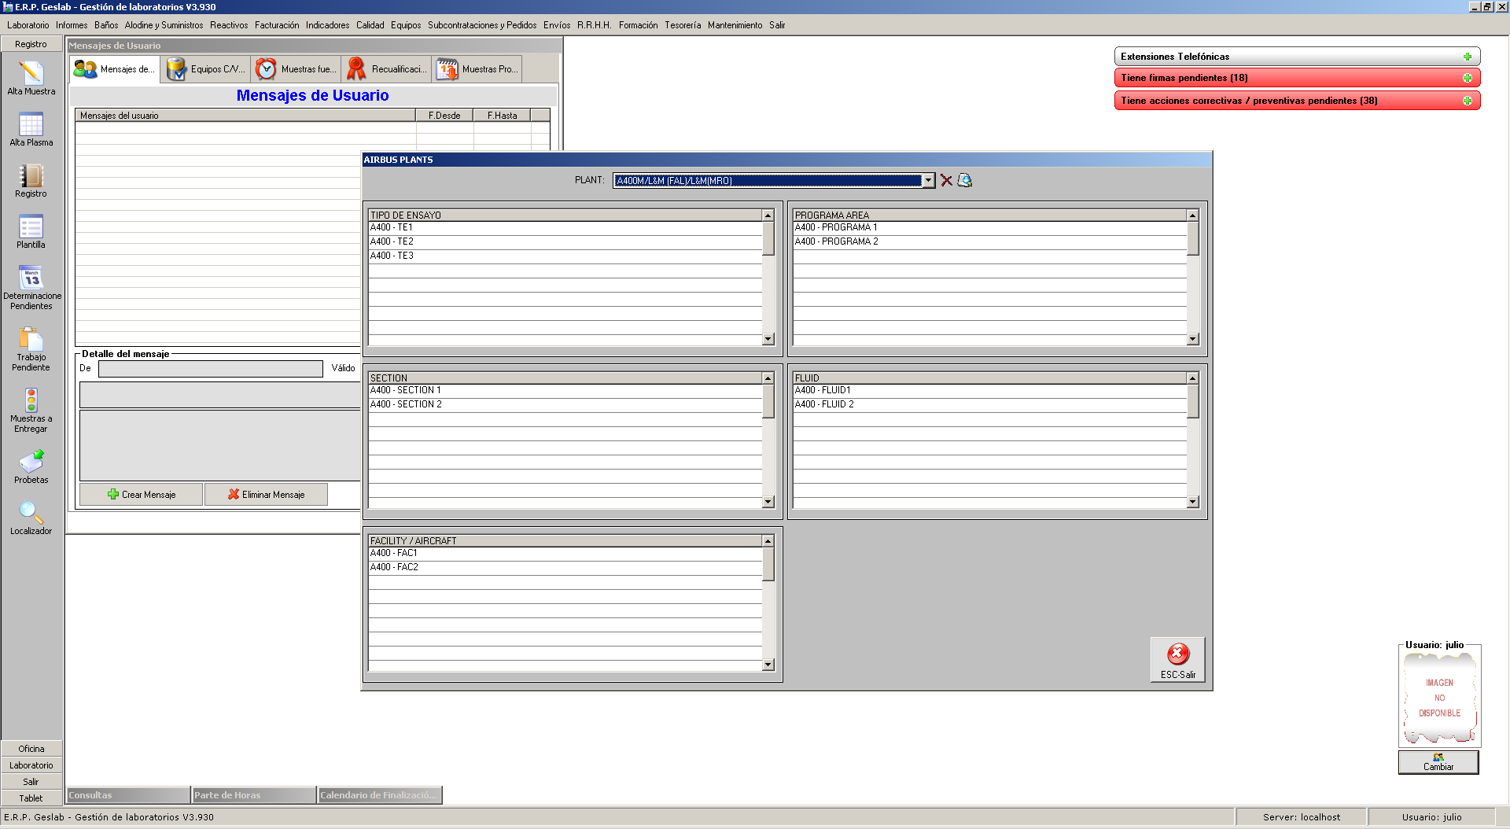

**Campo Repetición**

Se ha incluido en la recepción de muestras y detalle el poder indicar si la muestra es una repetición.

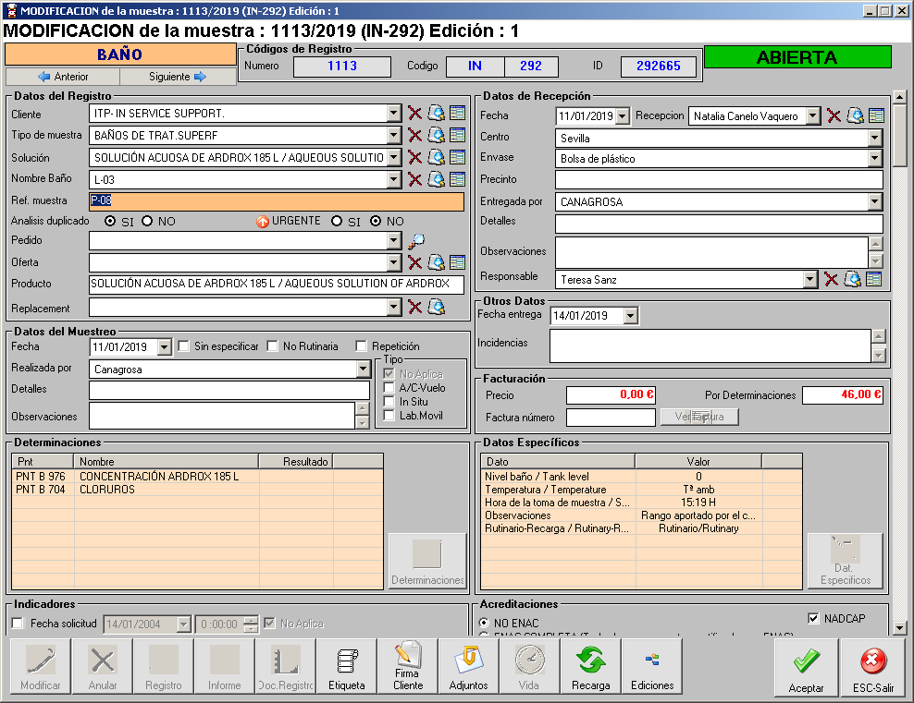

**Cumplimentar datos específicos en cada muestra**

Para completar los datos de la primera factura y verificar que todo esté completo, se ha creado una ventana que saca un listado de muestras asociados a la factura que este seleccionada. En nuestro caso, seleccionas la factura de TCT y pulsa en DATOS AIM:

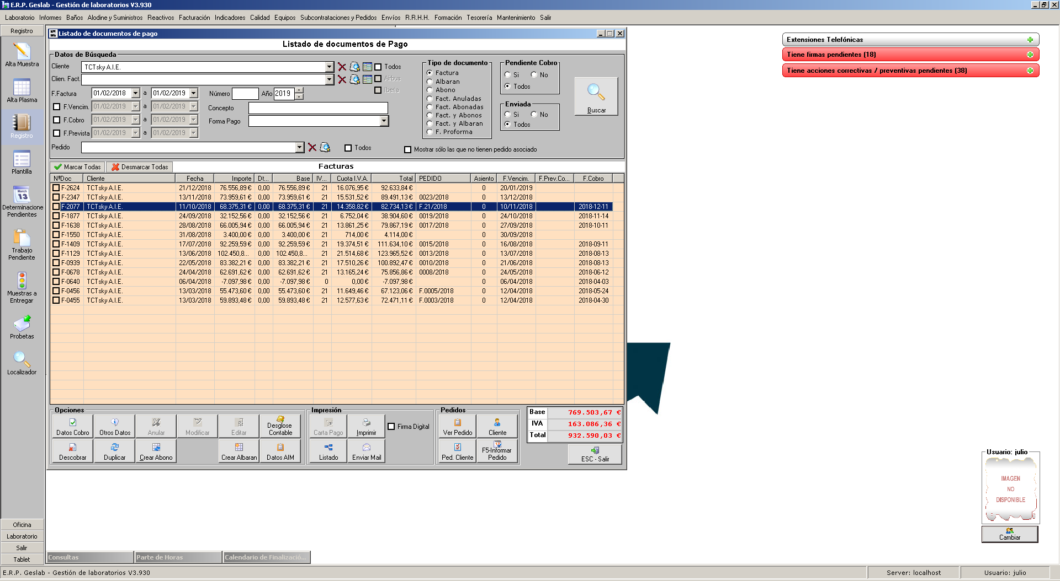

Se muestra la ventana con todas las muestras de la factura:

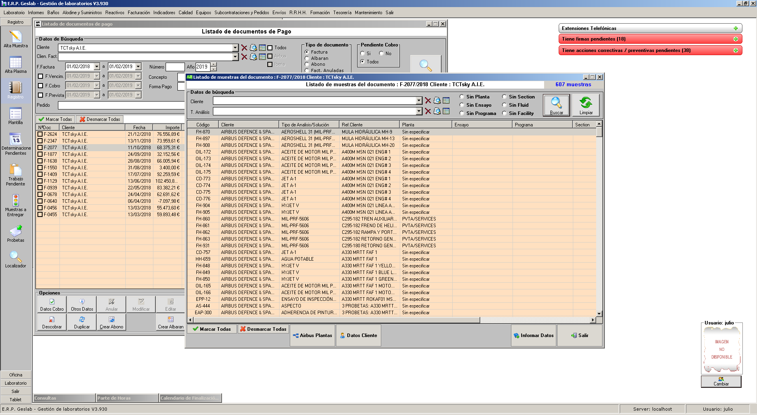

Desde esta ventana, puedes filtrar por cliente y tipo de análisis (sólo se muestran los existentes en la factura) y buscar los que tengan alguna información no completa (Planta en el cliente, Ensayo… en la muestra).

Para informarlos, primero hay que asignar la PLANTA a los clientes desde la ficha de cliente o bien pulsando en una muestra y botón DATOS CLIENTE. Ojo, solo es necesario asignar la planta una vez al cliente, al refrescar la lista, todas las muestras de ese cliente tomaran esa planta.

Una vez informadas las plantas, marcas todas las muestras de un mismo tipo, por ejemplo por cliente MRO GETAFE y tipo de análisis HYJET V y pulsas en INFORMAR DATOS, se abre la siguiente ventana:

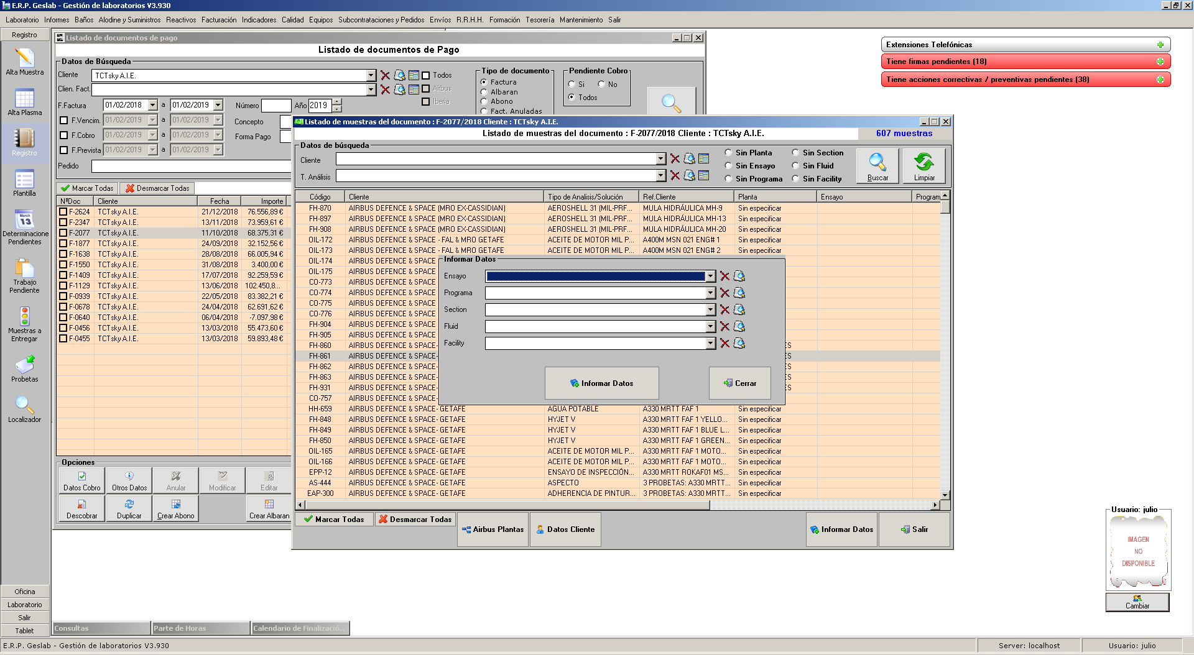

Sólo habrá que rellenar los campos indicados y pulsar en informar datos. Todas las muestras seleccionadas, se informaran con esos datos.

**En desarrollo:**

* Se está desarrollando la extracción en Excel. Una vez tengáis datos metidos, dímelo para probar sobre datos reales.
* Incluir en las fichas de baños y demás entidades, la información de ENSAYO, PROGRAMA, SECTION… para que al recepcionar cualquier muestra, automáticamente tome los datos para que no se tenga que cumplimentar.
* Incluir en la ventana de muestras, el poder consultar y modificar los datos de estas entidades.